LAPORAN PRAKTIKUM
OTOMASI INDUSTRI
UNIT 4

Oleh :
Nama : Muhandis Lawdza’I Putra Sanjaya
NIM : 22/496604/SV/20992
Kelas : TRE B2
Hari, Tanggal : Senin, 11 Maret 2024
Dosen Pengampu : Ir. Muhammad Arrofiq, S.T., M.T. Ph.D.
Asisten : 1.) Kamiliya Fairuz Mumtaz
2.) Vika Vauziah

PROGRAM STUDI TEKNOLOGI REKAYASA ELEKTRO
DEPARTEMEN TEKNIK ELEKTRO DAN INFORMATIKA
SEKOLAH VOKASI
UNIVERSITAS GADJAH MADA
2024
DATA SEMENTARA
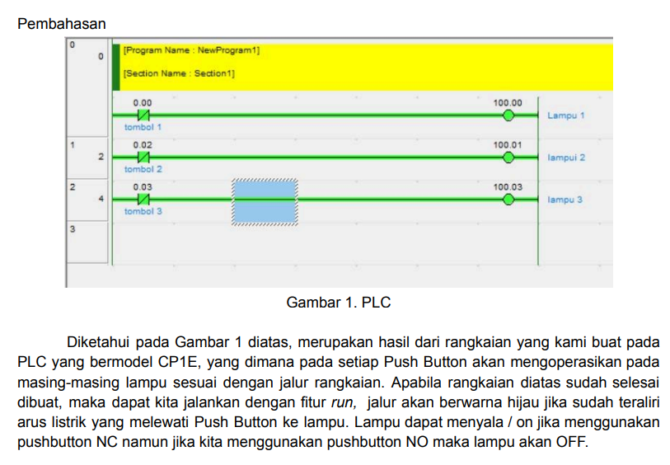
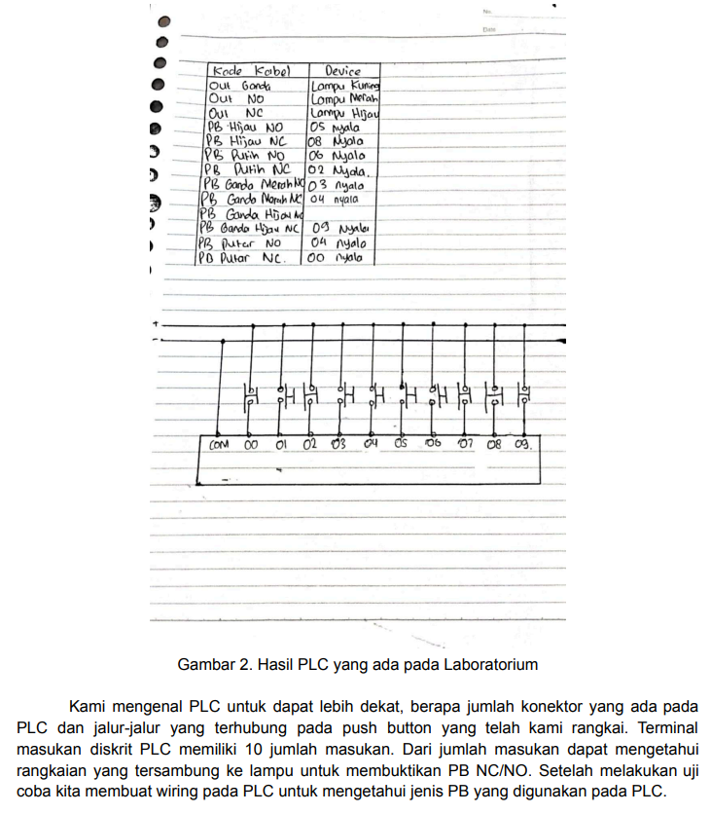

PEMBAHASAN
Pada praktikum hari Rabu tanggal 6 Maret 2024, kami melakukan praktikum otomasi yang mempelajari lebih dalam tentang PLC yang berjenis CP1E. Berdasarkan hasil uji coba yang telah kami buktikan, perangkat PLC yang terdapat pada laboratorium mempunyai 10 sepuluh masukan. Dari masukan tersebut akan tersambung kepada konektor push button yang nantinya dapat berfungsi untuk lampu dapat menyala. Garis tebal pada PLC CP1E memiliki makna yaitu kabel harus tersambung yang ada di dalem garis tebal tersebut.
Kami pada minggu kemarin masih terkendala dalam mengaplikasikan pada software OMRON. Pada saat ingin dijalankan simulasinya terdapat pemberitahuan system eror dikarenakan software tersebut terdapat file yang hilang. Kami akan melanjutkan simulasi pada software OMRON pada Rabu tanggal 13 Maret 2024. Yang kami ketahui, pada software OMRON ini dapat memilih jenis PLC yang diinginkan serta dapat mentransfer data yang telah dibuat pada software ke PLC yang ada di laboratorium.

KESIMPULAN
Dari hasil praktikum yang sudah dilaksanakan, Adapun kesimpulan dapat saya simpulkan dalam pembelajaran otomasi ini:
- Pada Push Button memiliki dua jenis tipe, yaitu Normally Open dan Normally Close
- Garis tebal pada PLC memiliki arti tidak hanya pajangan
- PLC sendiri memiliki software khusus untuk membuat program yang akan di upload ke PLC

